**Trabalho 4 BD2**



**Dupla:**

Gabriel Ferreira de Jesus

Rafael Oliveira Ledo

**Enunciado**

1. Questões apresentadas em sala de aula (Gráfico das técnicas de bloqueio em duas fases e Deadlocks)

2. Implementar algoritmo de detecção ou prevenção de Deadlocks (um dos dois) [qualquer linguagem]

3. Sobre Controle de Concorrência em SGBDs, mostre um exemplo de duas transações

em que o mesmo se faz necessário. Cite e explique uma técnica ou protocolo de controle

de concorrência que evita a situação apresentada como exemplo.

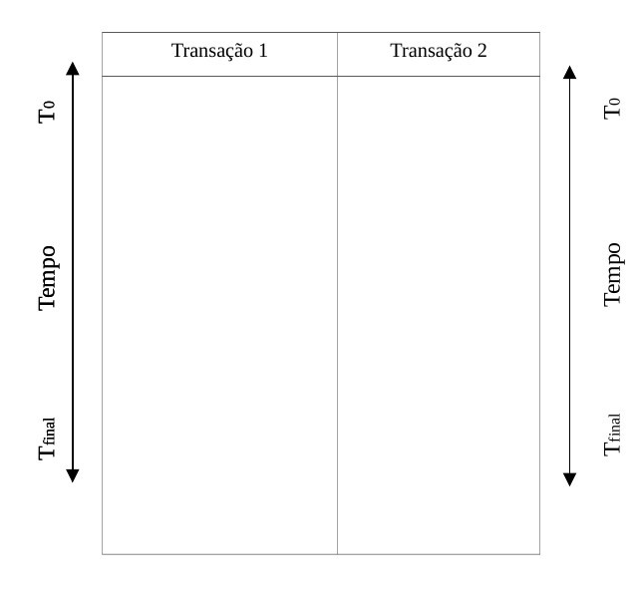

4. Apresente o funcionamento do log de transações e explique, no exemplo a seguir, o

que ocorrerá com cada uma das transações. Serão refeitas (REDO)? Serão desfeitas

(UNDO)? Serão mantidas ?

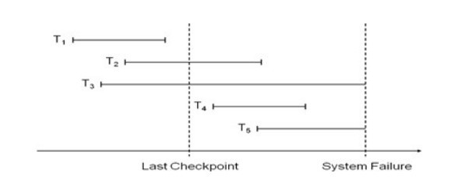

**Resumo**